视频分析报告 - 1732868763331982

frame_0000_0.00s.jpg
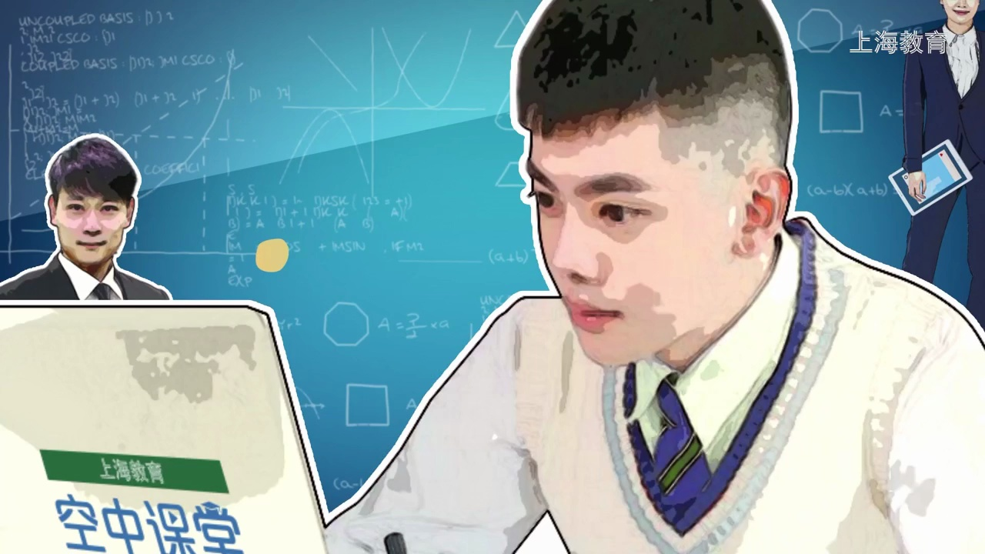
《所谓的一种文章》《所谓的一种文章》。同学们，《西游记》可以说是家喻户晓的一部名著了。这部名著以各种形式融入了我们的生活，长久以来不断地被改编成电视剧、电影、连环画等多种艺术形式。那么，小说深受大家喜爱的原因是什么呢？今天就让我们回到这部名著本身，一起来阅读其中的一个经典片段——“小圣施威降大圣”，感受这部小说的无穷魅力吧！

frame_0001_5.00s.jpg
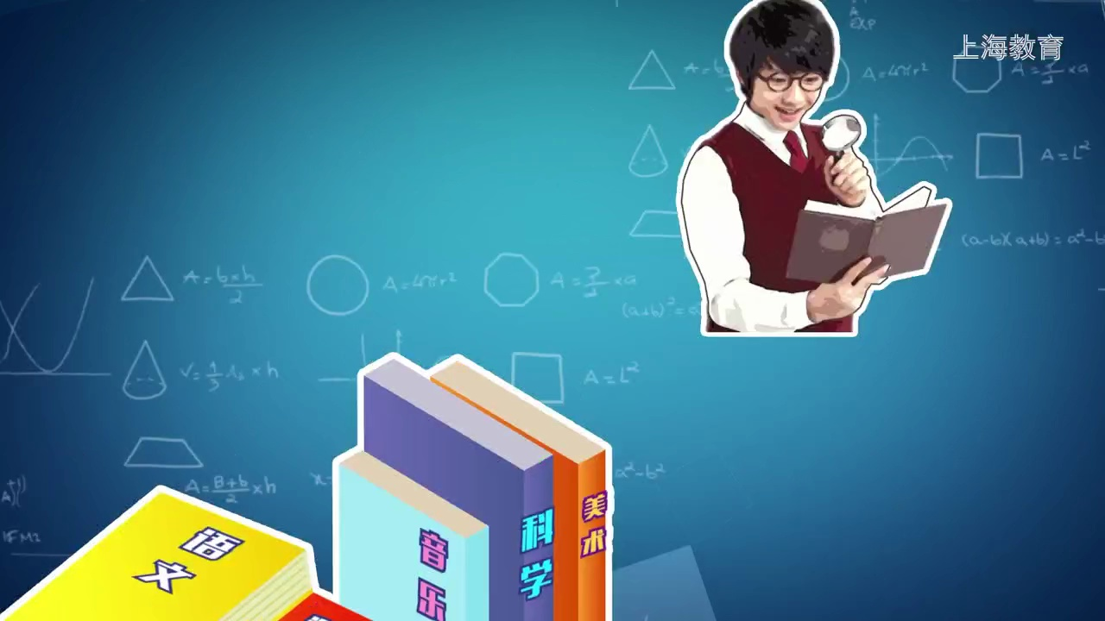
这个片段主要写的是孙悟空与二郎神诸多令人目不暇接的变化斗法的经过。他们二人为什么要进行斗法呢？原来啊，孙悟空大闹天宫之后，玉帝派人去抓孙悟空治罪，连哪吒三太子和托塔天王都奈何不了悟空。观音于是向玉帝推荐二郎神去抓孙悟空。这一片段写的就是二郎神领命，带着梅山六兄弟与孙悟空打斗的经过。

frame_0002_10.00s.jpg
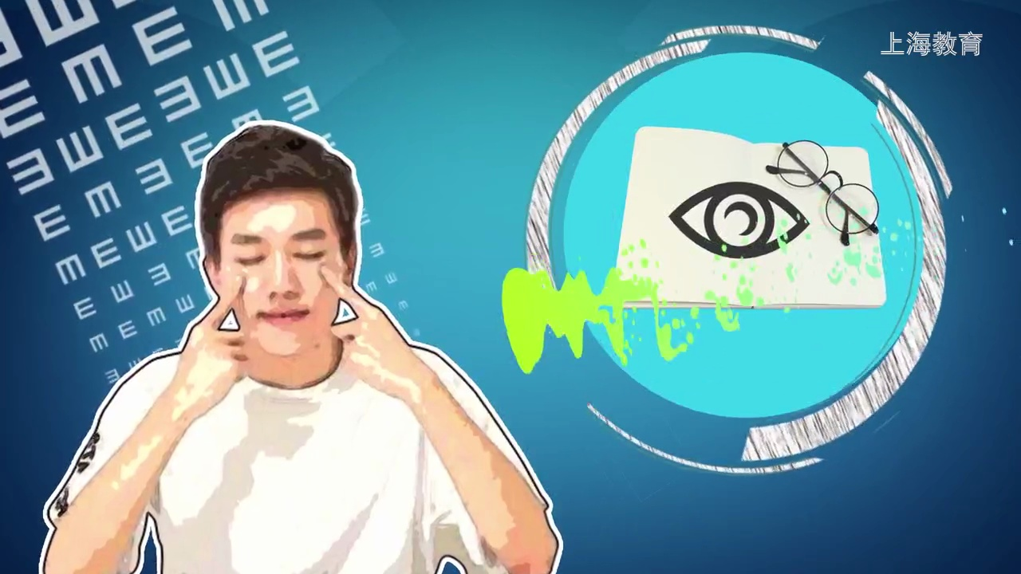
这节课，我们的阅读要解决的核心问题是：小说中两位神仙人物具有怎样的形象特点？我们的下位问题有四个：
第一，孙悟空和二郎神的斗法过程是怎样的？
第二，孙悟空和二郎神的斗智过程是怎样的？
第三，小说中次要人物对于表现主要人物的形象有怎样的作用？
第四，小说多样的材料是如何串联起来的？

frame_0003_15.00s.jpg
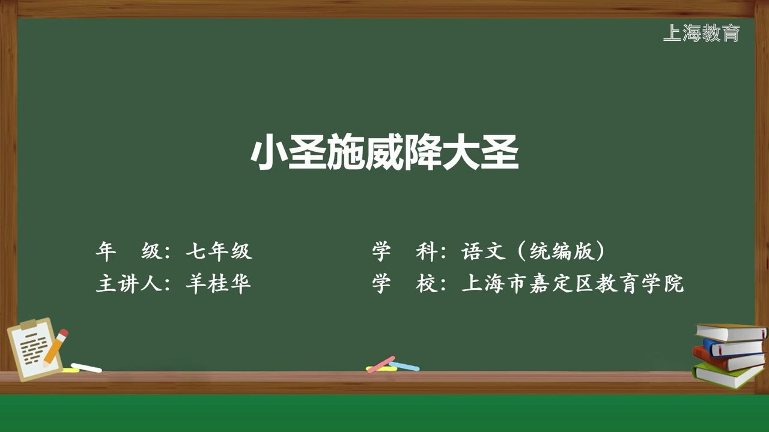
小说是一种叙事式的艺术，二郎斗法的经过正是小说叙事的精彩部分之一。那么，小说是如何讲述二郎斗法经过的呢？我们一起来看。

frame_0004_20.00s.jpg
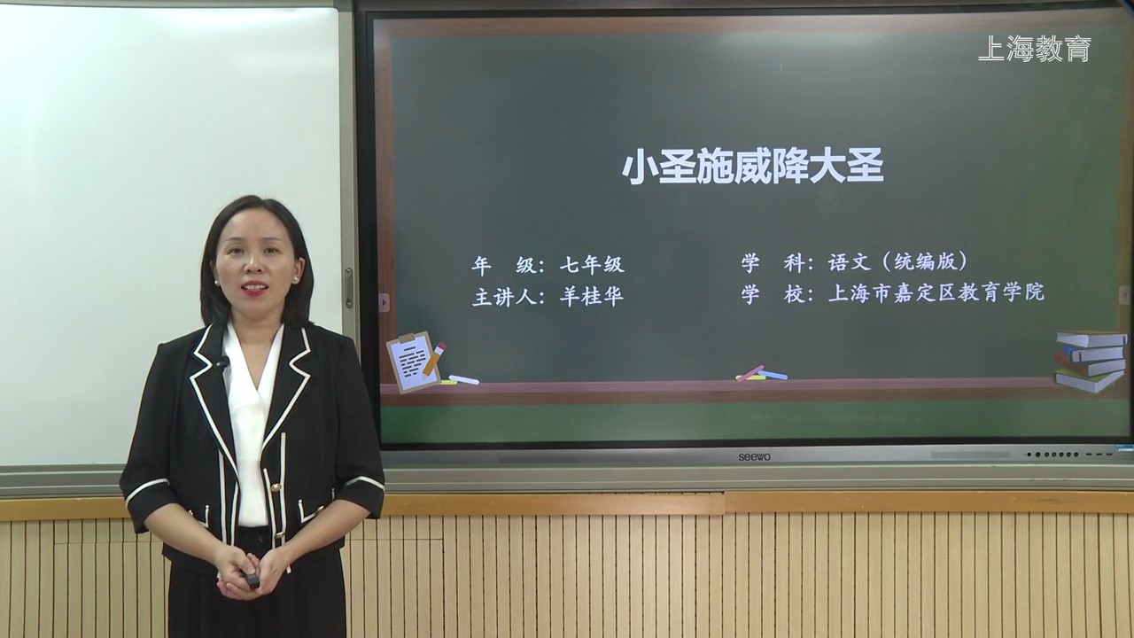
这个片段从二郎真君与孙悟空变做法天相地的规模开始写起。根据课件注释，“法天相地”是一种法术名称。此处可以看出，二人斗法原本是正面硬斗的。何故孙悟空突然撤走呢？“大声忽见本营中妖口惊散，自觉心慌，收了法象，掣棒抽身就走。”从这句可以看出，原来是自己猴子猴孙们的安危让孙悟空焦虑分心，无心恋战。

frame_0005_42.12s.jpg
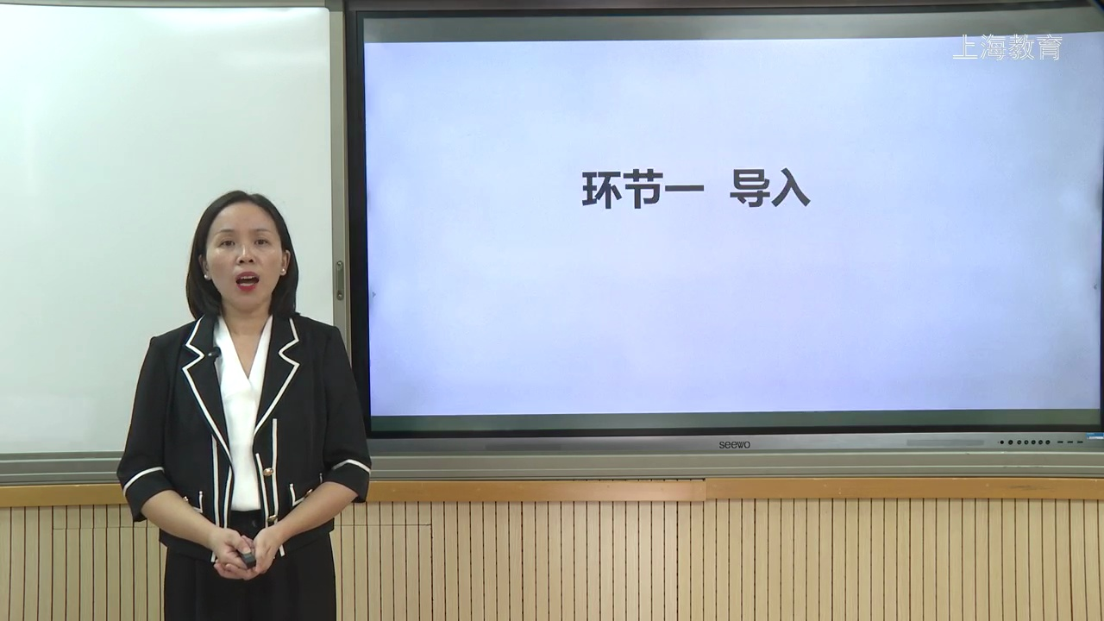
在撤走的过程中，孙悟空遇到了梅山六兄弟的阻拦。情急之下，变做了一只小麻雀，飞在树梢头钉住。文章开头这个片段，迅速展开了二郎斗法：从法天相地的规模开始，以孙悟空撤走、隐身变化成麻雀开端。

frame_0006_142.04s.jpg
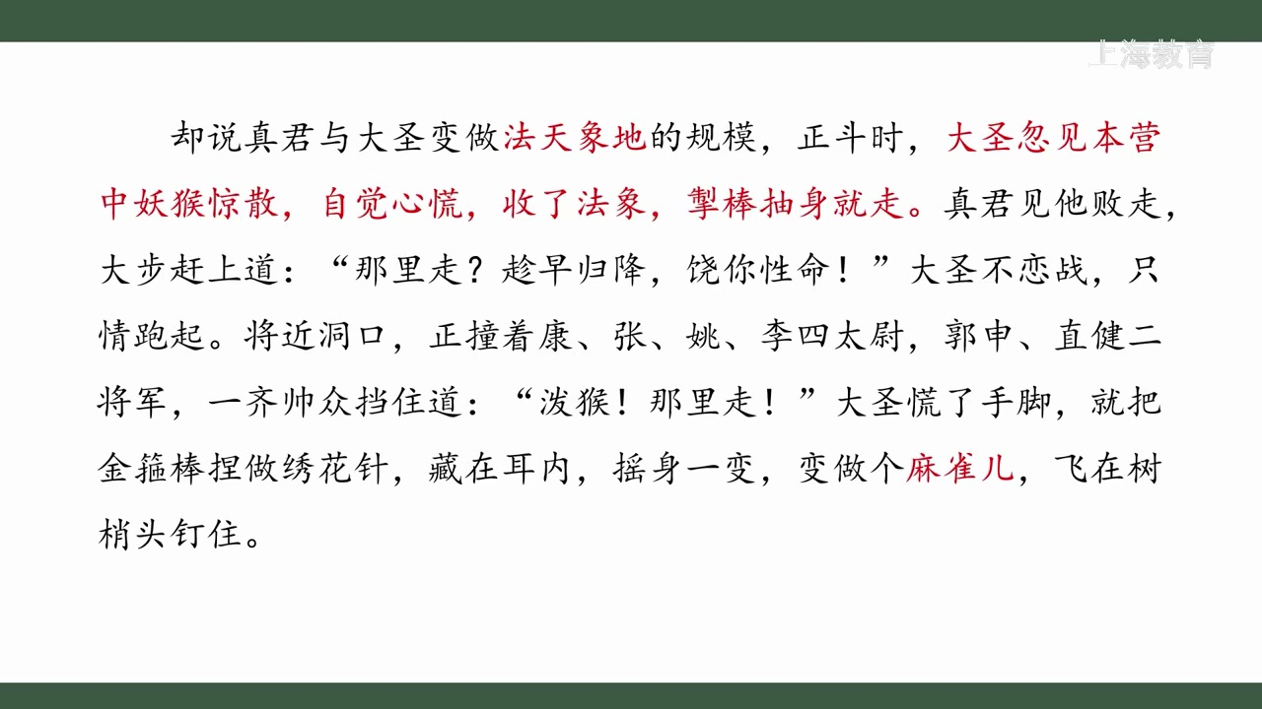
接下来，请同学们阅读第二到第五段的内容，梳理孙悟空和二郎神接下来的斗法变化的经过。

frame_0007_192.88s.jpg
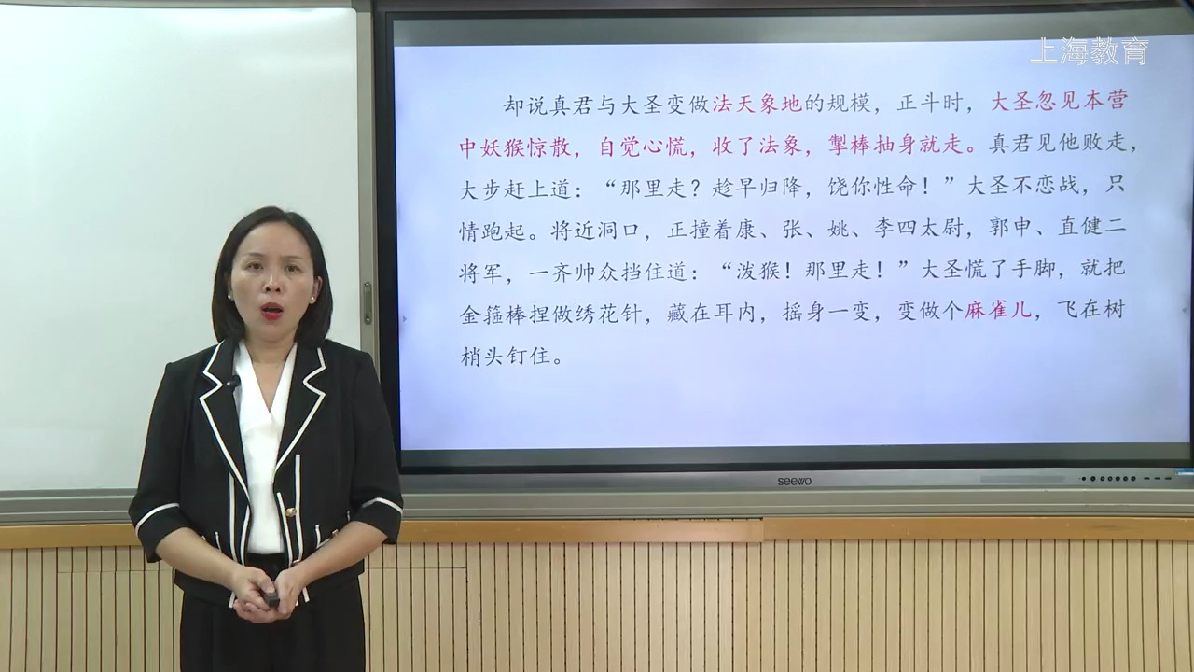
我们先看第二段。同学们，我们发现当孙悟空变成麻雀后，二郎神于是就变成一只饿鹰，去扑麻雀。悟空接着变做一只大鹚老，冲天而去；二郎神又变做一只大海鹤，紧随其后。悟空想到往下走，于是变成一条鱼儿；二郎神也机智应变，变成了一只鱼鹰，手带土。悟空发现二郎神变化成飞禽，又变成一条水蛇，游近岸上草丛里；二郎神顺势变成一只长嘴的灰鹤，用肩头长嘴就要吃水蛇。说时迟那时快，孙悟空又变成一只花鸨鸟。此时二郎神不再变化，而是现了原身，用弹弓打这只花鸨鸟。

frame_0008_211.72s.jpg
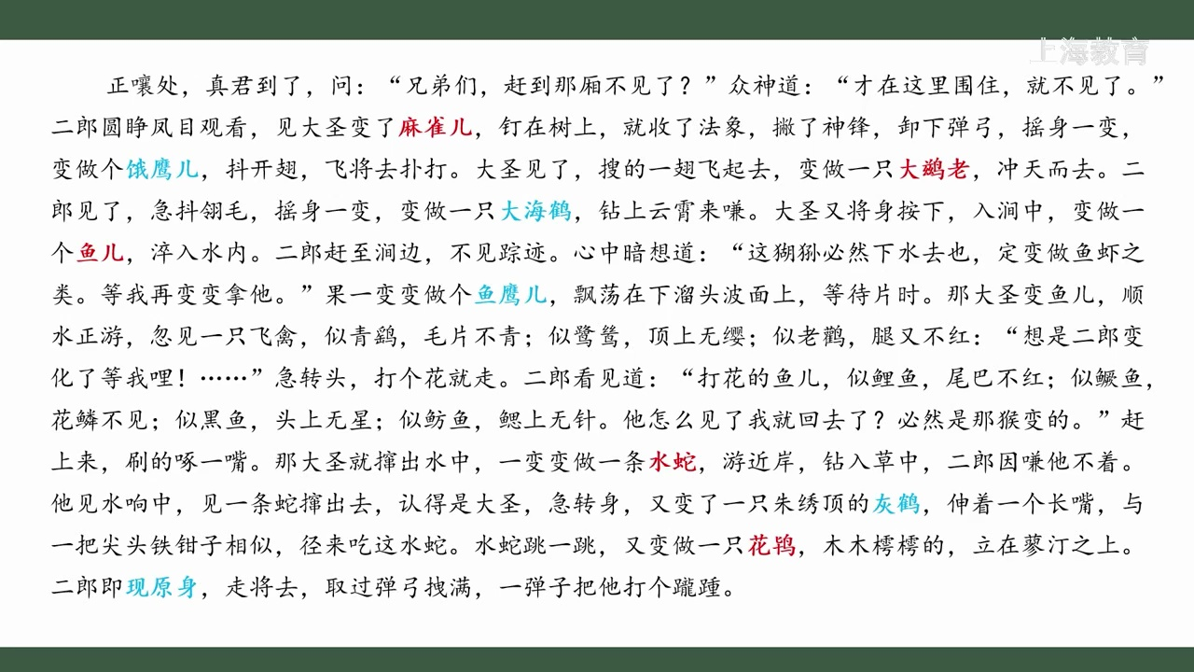
第三到五段，孙悟空继续变化：先是变成了土地庙，被二郎神识破；后又来到二郎神的灌江口，变成了二郎神的模样，将二郎神戏耍一番。

frame_0009_593.32s.jpg
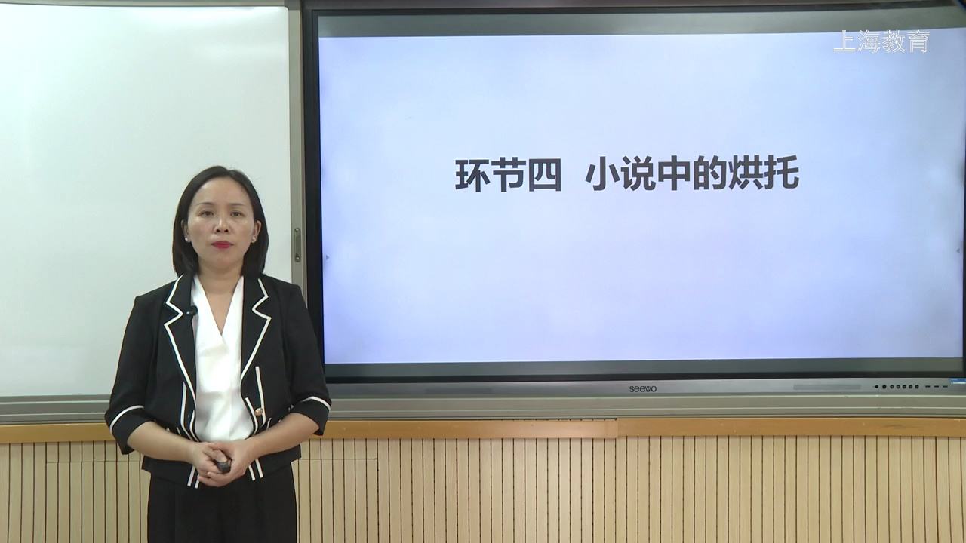
同学们，我们一起填这个表格。根据刚才的梳理，我们很容易把孙悟空和二郎神一物降一物的变化和斗法过程梳理清楚。

frame_0010_620.56s.jpg
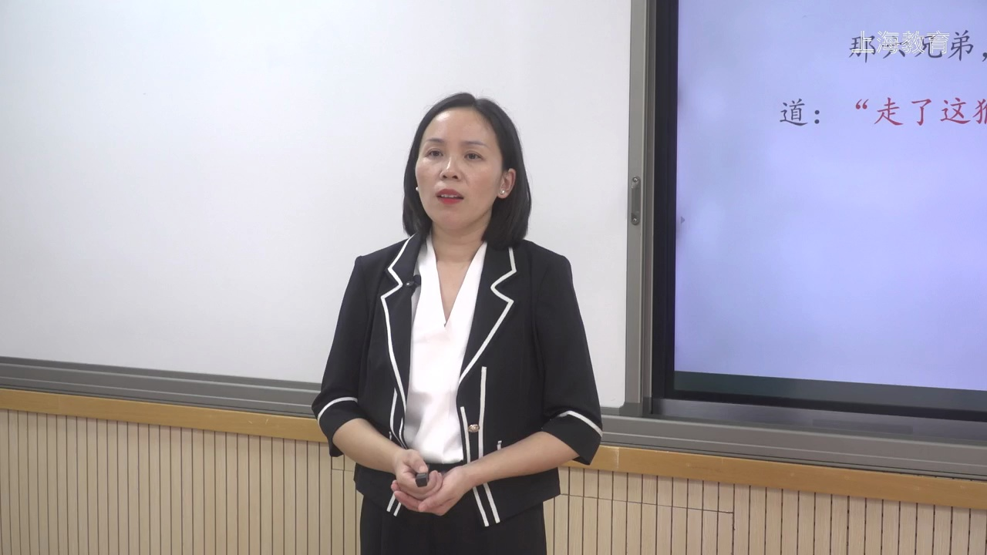
同学们，我们发现，二人的斗法过程同时还伴随着斗智的表现。

frame_0011_641.44s.jpg
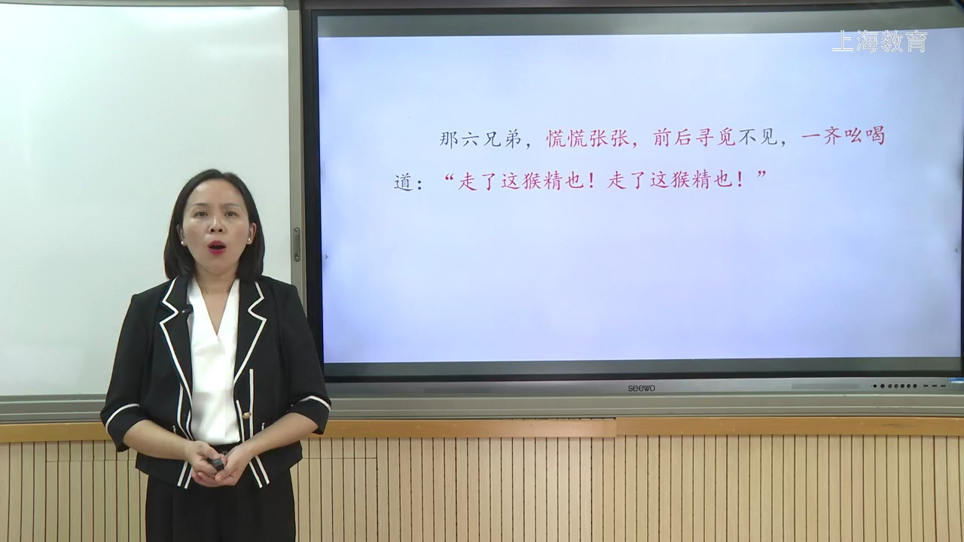
在孙悟空与二郎神斗智的第一个回合，大圣变成了一条鱼，来躲避天上的大海鹤。二郎神预判到大圣会下水变作鱼虾之类，于是变成了一只鱼鹰。而孙悟空也很快识破了二郎神的变化：“忽见一只飞禽，四青耀毛片不清，四路丝顶上无音，四老鹳腿又不红。”正当他急转头打个花，变走的时候，却又被二郎神识破：“打花的鱼儿，四鲤鱼尾巴不红，四鳜鱼花鳞不见，四黑鱼头上无星，四鲂鱼腮上无针。”这两人一个变鱼儿，一个变鱼鹰，七个“四”字的猜测和四个“不”字、三个“无”字的否定推断，写出了二人变化多端，而变化中也不乏漏洞和破绽。二人分别很快识破了对方的伪装，可见二人斗法又斗智，难分伯仲。

frame_0012_683.00s.jpg
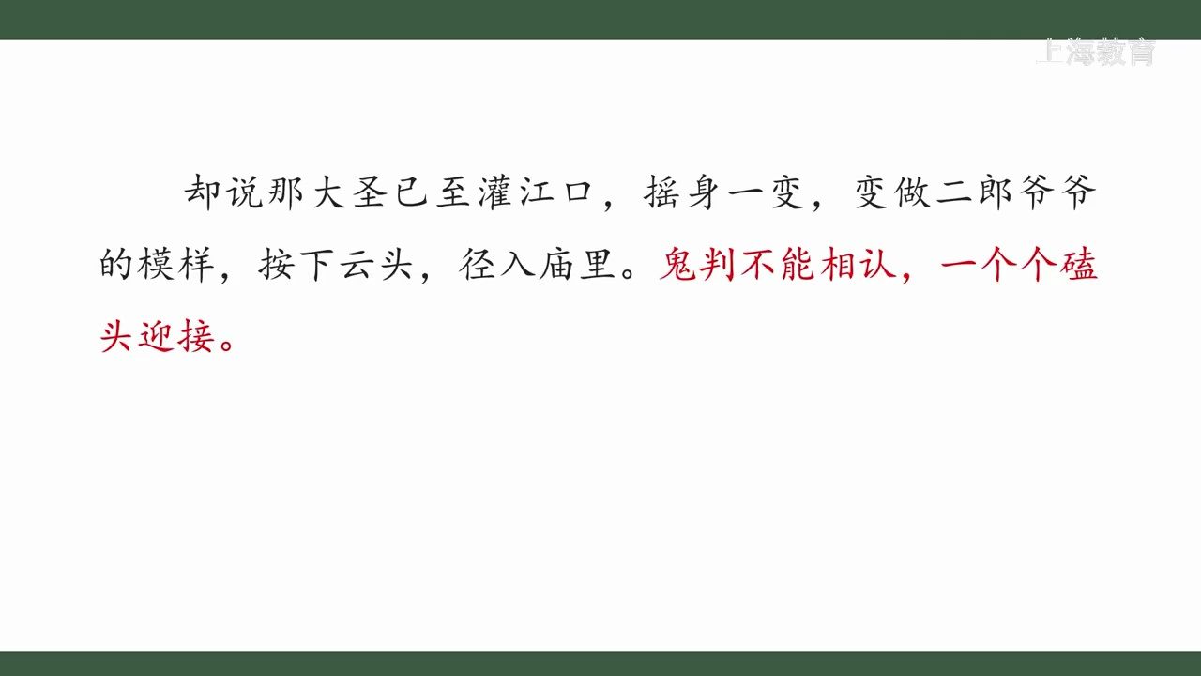
在斗智的第二个回合，孙悟空变成了一座土地庙，但尾巴不好收拾，于是变做了土地庙后的一根旗竿。正是因为这旗竿，二郎神很快识破了土地庙是由孙悟空变化而来。于是一番仙岛昌灵后，踢倒门上的牌额，又唬得悟空扑的一个虎跳，冒在空中不见了。

frame_0013_820.68s.jpg
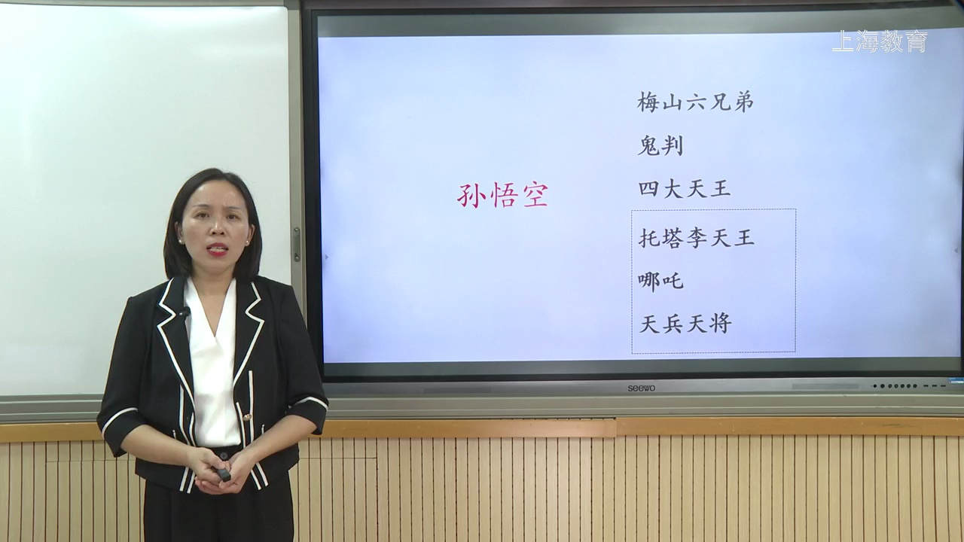
同学们发现没有？这部分悟空的变化跟之前有所不同。之前悟空在与二郎神打斗过程中的变化，都是出于被动自保；但是当他变化成土地庙时，聪明的悟空表现出了反击的一面。我们来看这句话：“真君笑道：‘他若哄我进去，他便一口咬住。我怎肯进去？’”通过二郎神的话，我们知道了大圣变做一个土地庙的真实意图——“一哄一咬”，让我们不由地为大圣的聪明拍手称快！

frame_0014_889.36s.jpg
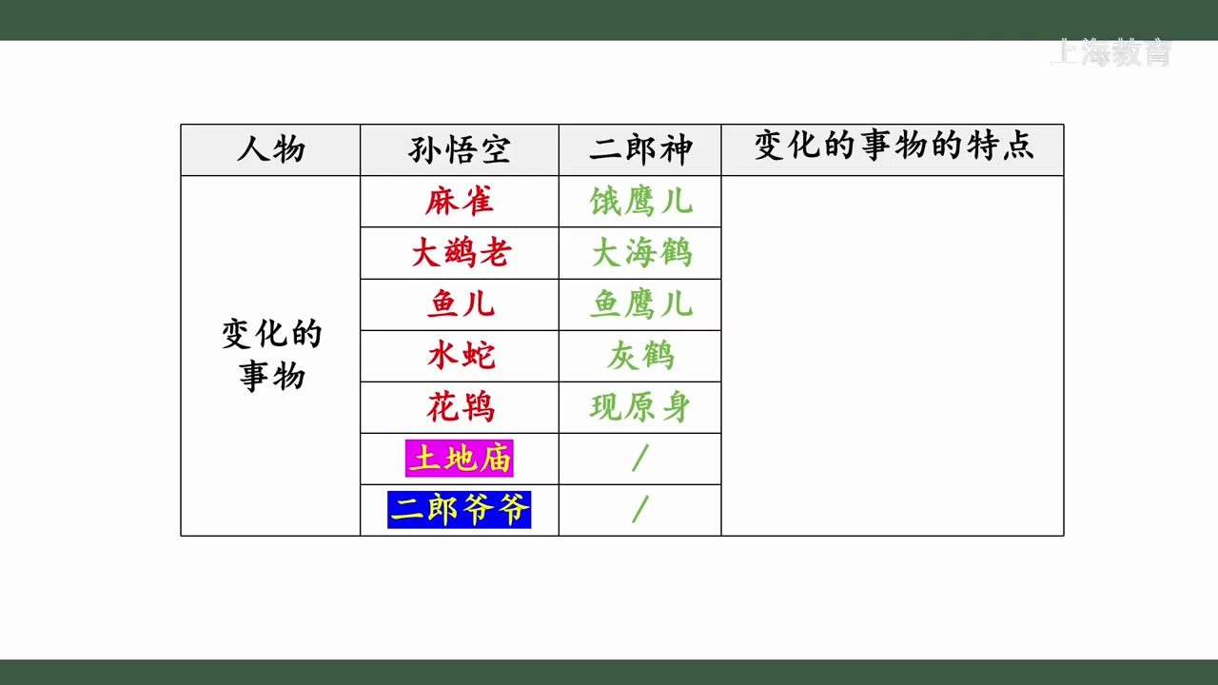
在二人斗智的第三个回合，大圣竟然跑到了二郎神的大本营——灌江口庙宇。在如此危急的打斗过程中，大圣的这番表现可谓出其不意、攻其不备，最后还不忘对二郎神讥笑戏耍一番：“郎君不消让，庙宇已姓孙了！”至此，大圣也在这场打斗中扳回了一局。

frame_0015_994.40s.jpg
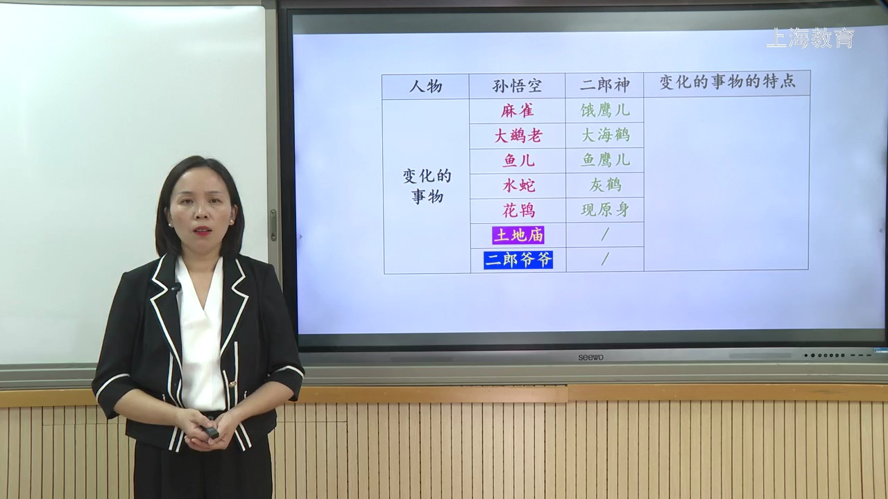
从一物降一物的针锋相对，到变做土地庙伺机一搏，再到来到灌江口二郎神的庙宇、变做二郎神的模样，在斗智的几个回合中，孙悟空的变化从被动自保，到反戈一击，再到扳回一城，令人拍案叫绝，表现出了孙悟空智勇双全的形象。

frame_0016_1085.28s.jpg
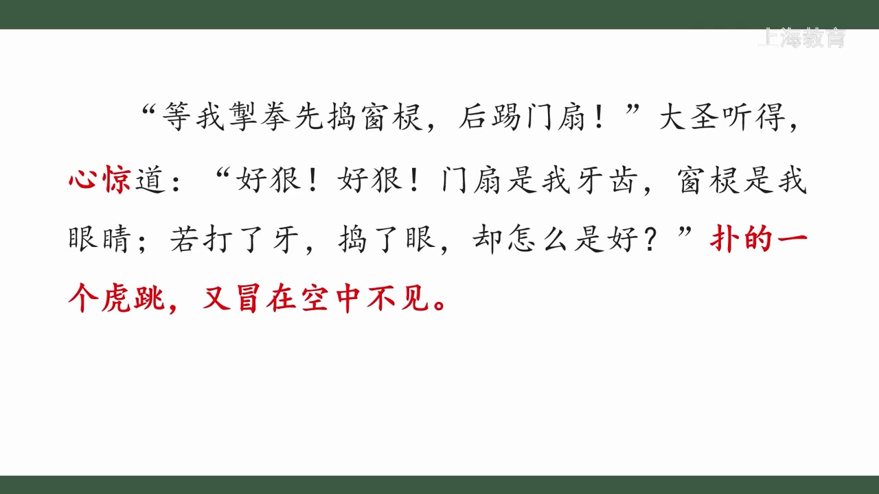
另外，悟空把尾巴变成旗竿，有出其不意之妙；变成二郎神的模样，令人忍俊不禁。这些内容给这篇小说的节选部分增添了戏剧效果。正如鲁迅先生在《中国小说史略》中所说：“神魔皆有人情，精魅亦通世故。”林庚在《西游记漫话》中这样评价：“正是由于小说创造了游戏的童话气氛，我们对孙悟空的许多行为也就不能看得过于认真；看得过于认真了，便不免大煞风景。同时我们也不应该忘记，小说所表现的常常乃是一种儿童的心理与行为，否则我们将无法理解其中蕴含着的天真的情绪与幽默的态度。”

frame_0017_1170.00s.jpg
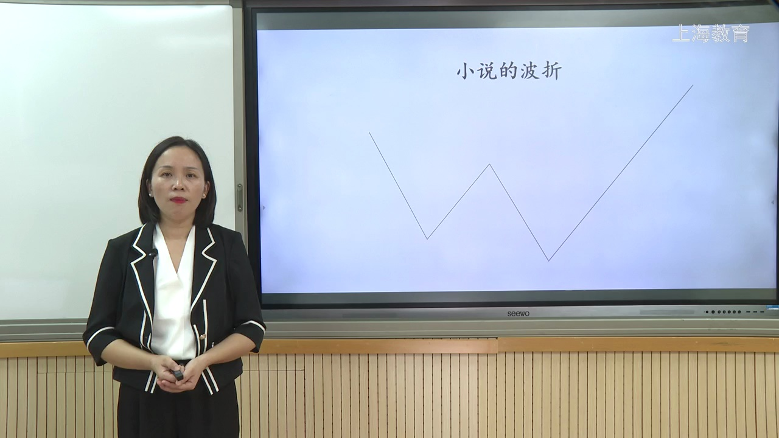
小说除了着力表现孙悟空和二郎神这两个主要人物之外，还多次写到梅山六兄弟、鬼判、托塔李天王、四大天王等众人的表现。那么，作者写这些次要人物，对于表现主要人物的形象又有什么作用呢？

frame_0018_1247.08s.jpg
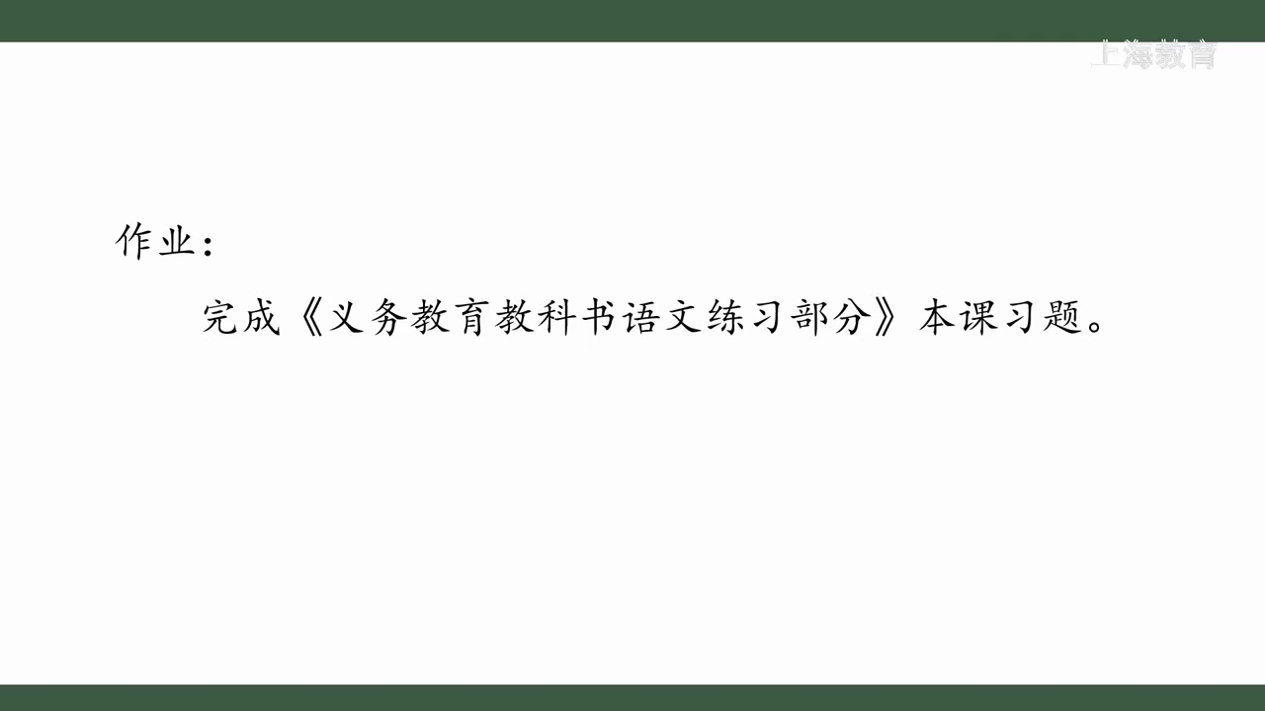
我们先来看一看次要人物梅山六兄弟的表现。大圣看见本营妖口惊散，也无心恋战，想要撤逃，却被梅山六兄弟拦住去路。大圣于是情急之下，就在六兄弟眼皮底下变成了一只麻雀。这六兄弟的表现是什么呢？我们一起看：“慌慌张张”是对六兄弟的神态刻画；“前后寻觅”是对六兄弟手忙脚乱的动作描写；“走了这猴精也！走了这猴精也！”是对六兄弟面对大圣忽然消失而大惊失色的语言描写；“一齐吆喝”更是写出了六人的惊恐状。这句话从人物的神态、动作、语言角度，寥寥几笔，勾勒出六兄弟的形象，从而烘托出主要人物大圣的变化速度之快、逼真度之高。

frame_0019_1254.96s.jpg
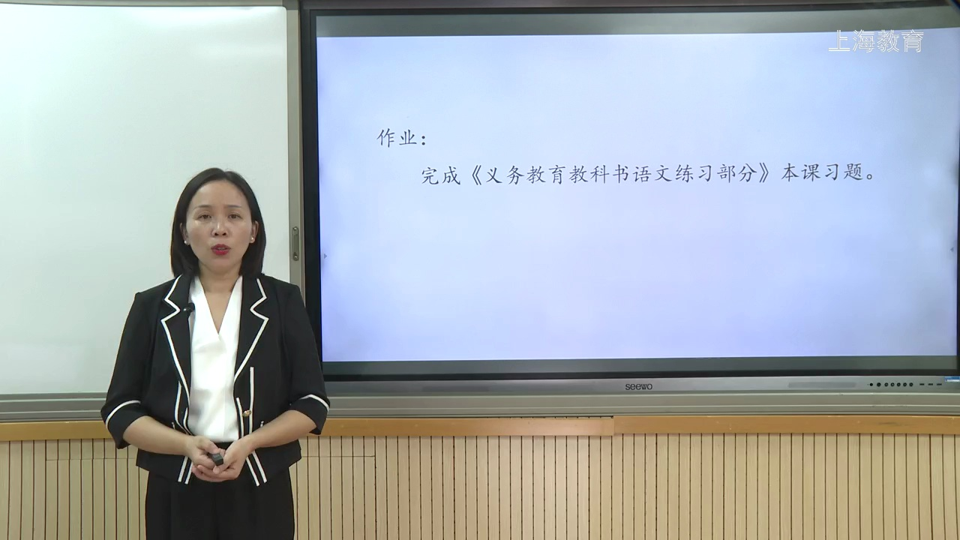
孙悟空来到二郎神的灌江口庙宇，变成二郎神的模样，大模大样进入庙里，竟没有被看守庙宇的鬼判认出来。鬼判们不但不能相认，还一个个磕头迎接，场面滑稽可笑。这里运用了动作描写，表现出鬼判们对假二郎神的毕恭毕敬。按理说，鬼判们应该对二郎神非常熟悉了解，但从鬼判们无从辨别真假的情况来看，孙悟空的变化模仿可以说是以假乱真、出神入化了。这里正是用鬼判们的可笑表现，来烘托出悟空的变化逼真程度之高，从而表现悟空变化手段的高强。

frame_0020_1261.12s.jpg
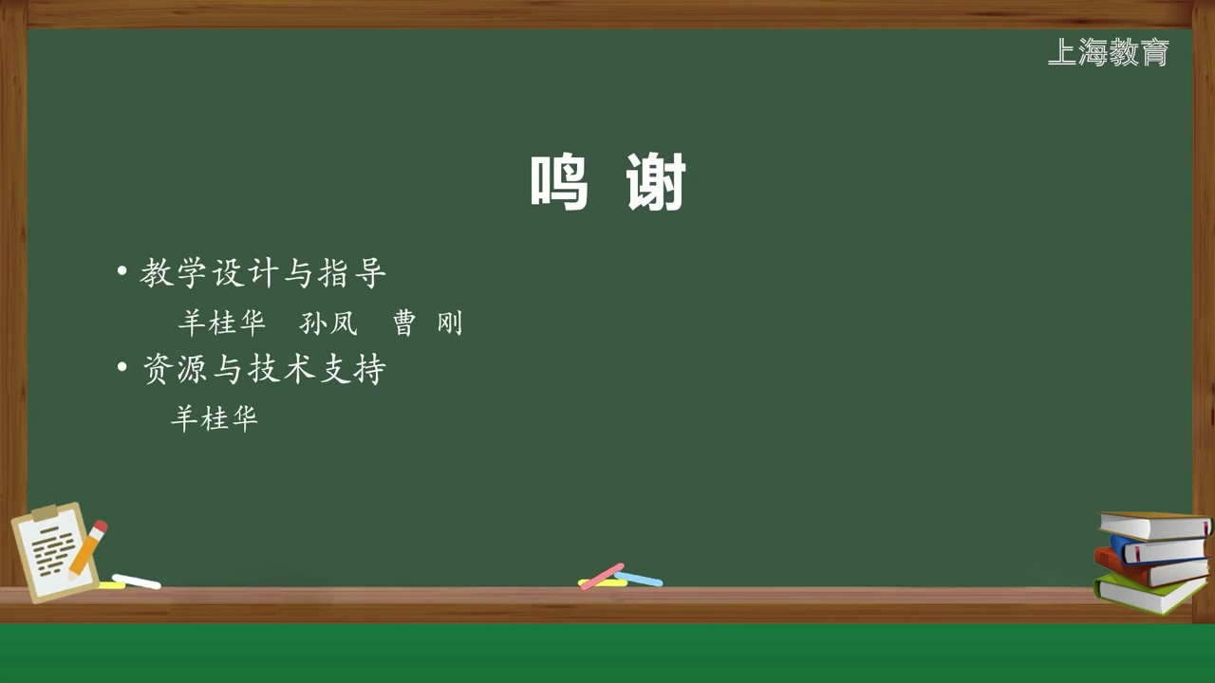
小说最后，二郎神与孙悟空见面后又打起来，慌得那四大天王等众——第一番玉井。四大天王第一番什么呢？小说前面写道，玉帝派出的天兵天将、哪吒等人，被大圣打得落花流水。此处孙悟空和二郎神又打回到了花果山，他们慌张玉井的态度，进一步烘托了悟空的本领高强、法力无边。
同学们，小说除了写梅山六兄弟、鬼判、四大天王这些次要人物，还写到了托塔李天王、哪吒、天兵天将等众。这些人物在文中有何作用呢？我们进一步思考：这些人物在小说的节选部分，都是站在悟空的对立面，作为悟空的对手出现的。悟空面临的对手越多，这些对手的本领越高强，就越能衬托出悟空的武艺不凡。在被团团围住、孤军力单的不利形势下，悟空也并不恐惧害怕，依然充满了昂扬的斗争精神。由此可见，小说中的次要人物对主要人物的形象有着重要的烘托作用。
同学们，根据对情节的梳理，我们发现了二人变化的过程反复且富于变化，二人斗法又斗智，令人目不暇接、大呼过瘾；小说还用众多次要人物的表现来烘托孙悟空的形象。那么，这些丰富的材料，作者是如何贯穿起来的呢？情节是如何展开并引人入胜的呢？或者说，人物形象是怎么一步步鲜明起来的？我们不由得要去审视小说中情节的波折变化。
情节的变化依赖于斗法斗智过程的推进。首先，我们观察一下，在斗法的过程中，二人变化的事物有何特点？我们发现，二人变化的事物，除二人神君之外，大多是生活中常见的。变化成读者常见的事物，能拉近小说和读者的距离，使人产生亲切之感。二人变化的事物类型多样：有动物、有建筑，还有二郎真君；有天上飞的、水里游的，还有地上爬的。
大圣先变化，二郎神总能随之变化出克制大圣的事物。一开始，二郎神处处占着上风，压制着悟空；连悟空变成土地庙，也被识破，可见二郎神的法力也非常高强。
再看悟空的变化：虽然他神通广大，但次次被二郎神压制。在不利的情况下，悟空先是滚落山崖，顺势变作土地庙——从变作动物到变作建筑，只等二郎神走进庙内，伺机反击；被识破后，大圣没有退却，竟又假扮二郎神，跑到二郎神的灌江口庙宇，愚弄了众人一番。
悟空在面对二郎神如此强大的对手时，总能想出办法来逃避追逐，还能从被动避让到伺机出击，在防御中又有进攻，逐渐展现出悟空本领高强和大无畏的斗争精神。这一刻不停的追逐和变化的情节，充满了波折，令人应接不暇。可见，小说并非简单地将变化的事物累加，而是通过变化事物的丰富性来促进情节的发展变化，从而表现出二人的本领高强。
除了变化事物的多样性，小说中二人变化的几次波折，也推动着情节的发展。我们一起来看：
小说开篇写道，二郎神和孙悟空变作法天相地的规模大斗。正斗时，大圣忽见本营中妖口惊散，自觉心慌，收了法象，掣棒抽身就走——这是变化的第一次波折。大圣不敢恋战，急忙撤走，却被梅山六兄弟拦住去路。情急之下，大圣变作一只麻雀，在树梢头钉住。从大规模的法天相地的斗法，到孙悟空变作一只小麻雀，这是变化的第二次波折。
当悟空变成一只花鸨鸟，二郎神却不再变化，而是现了原身——这是小说的第三次波折。
悟空滚落山崖，顺势变作一座土地庙，但却被二郎神识破。读者读到这里，以为悟空被二郎神“先倒窗棂，后踢牌额”的话吓唬住了，只见他扑的一个虎跳，冒在空中不见了。而且二郎神和梅山六兄弟四处巡找，都不见悟空踪影。我们大多会猜测，悟空又一次逃走了。但没想到的是，大圣竟变作二郎神的模样，跑到灌江口二郎真君的庙宇，愚弄了众人一番！这与读者的阅读期待恰恰相反，是变化的又一次波折。
我们发现，二人变化的几次波折，形成了变化的几个阶段。小说中的波折，使读者感受到：二郎虽然法力相当，但悟空的斗争精神、顽皮细腻的本性在波折中愈发凸显。小说中类似于这样的波折还有很多。通过波折来推动情节的发展、表现人物的形象，这些特点，课后同学们可以继续细细品味。
同学们，这节课我们仔细赏读了《西游记》中“小圣施威降大圣”这一经典片段。我们的核心问题是：小说中两位神仙人物具有怎样的形象特点？那么，学完了这节课，同学们有没有找到答案呢？
这节课，我们先对孙悟空和二郎神斗法斗智的过程进行了梳理，发现了小说幽默诙谐的艺术特征；接着，我们对小说中使用的烘托手法进行了具体分析，明白了这一手法对于表现人物形象的重要作用；接着，我们又梳理了小说的几次波折，探究了波折对于推动情节发展和表现人物形象的重要作用。
课后，请同学们尽力去思考：在别的章回中，小说的波折和烘托手法是如何运用的呢？同学们还可以细细品味小说天真的情绪和幽默的态度。
我们这节课的作业是：完成义务教育教科书语文练习部分的分课集题。
同学们，这节课就上到这里，我们下节课再见！

